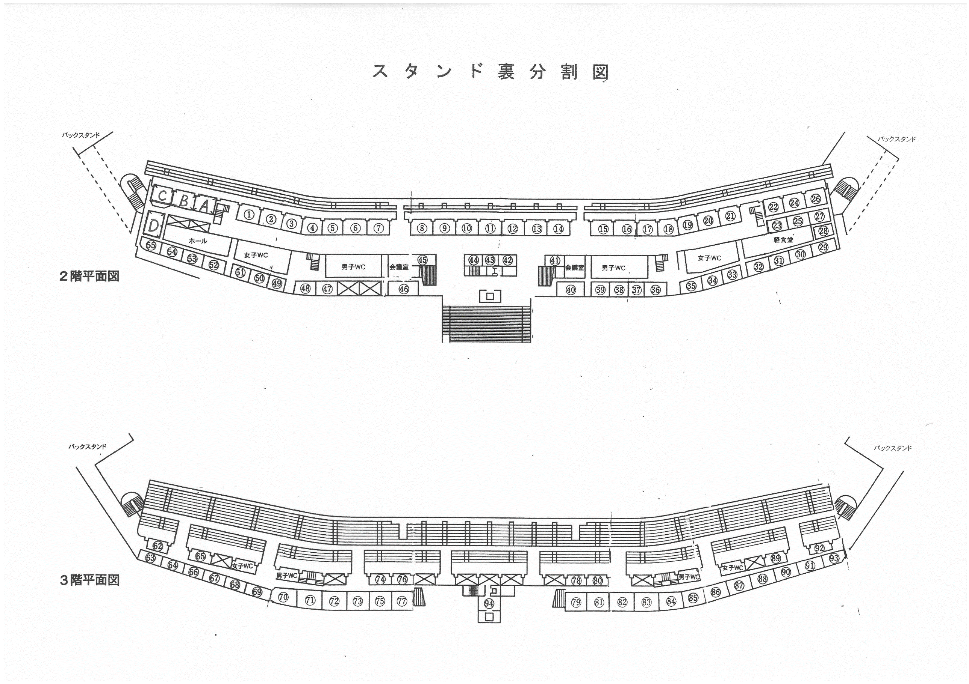
1羽田 2矢作北 7長良 8本郷 13～14守山西 22、23 TSM 25神の倉 28～29高蔵寺
3～4豊川東部 9弥富 10田原 15～16大高 24～25宮田 26～27古知野
豊国 AB御幸山 C扇台 D、55萩山 5～6六ッ美 11～12守山東 17～18北陵 19～20冨士 21藤森
30豊橋東部 31日進西 32富貴 33～34六ッ美北 35平針 36～37岩津 38美川 39安祥 40豊橋南陽 41朝日丘
42高森台 43髙橋 44～45大府 46新香山 47千種台 48田原東部 49青陵 50東浦北部 51鶴城 52葵 53大口 54神丘

62竜海 63一宮（豊川） 64高師台 65豊橋南稜 66矢作 67吉田方 68知多 69岡崎南 70石巻 71翔南 72二川
73豊川西部 74城北 75上郷 76豊川中部 77港南 78大府西 79阿久比 80はとり 81守山 82猪高 83 AC一宮
94横須賀
84千種 85前林 86吉良 87甲山 88西尾一色 89～93フリースペース

